 |  |  | บันทึกข้อความ
ส่วนงาน |  |  |  | สำนักหอสมุดกลาง ส่วน................................ โทร. ................
ที่ |  |  |  |  | วันที่
เรื่อง |  | ขอส่งรายงานสรุปผลการดำเนินกิจกรรม................................................................

เรียน ผู้อำนวยการสำนักหอสมุดกลาง

ตามที่ สำนักหอสมุดกลาง ได้รับอนุมัติให้จัดกิจกรรม...................................................... ในโครงการ.................................... ในวันที่ ...................เดือน......................พ.ศ. 2568 เวลา................................ น. ณ ห้องประชุม.................................................................. นั้น

ในการนี้ ขอส่งรายงานสรุปผลการดำเนินกิจกรรม...................................................... (ดังรายละเอียดที่แนบมาพร้อมนี้)

จึงเรียนมาเพื่อโปรดทราบ

(..................................................)
ประธานโครงการ..............................................

รายงานสรุปผลการดำเนินงาน
กิจกรรม......................................................
ในโครงการ.....................................................
ในวัน.............. ที่ ............ เดือน................ 2568 เวลา................น.
ณ ห้อง...........................................................
------------------------

ข้อมูลทั่วไปของโครงการ
ชื่อกิจกรรม.........................................................................................
ภายใต้โครงการ.......................................................... ประจำปีงบประมาณ พ.ศ......................................
ระยะเวลาดำเนินโครงการ ตั้งแต่วันที่....................... ถึงวันที่...............................................................
สถานที่ดำเนินโครงการ.........................................

1. หลักการและเหตุผล

2. วัตถุประสงค์

3. กลุ่มเป้าหมายและผู้เข้าร่วมกิจกรรม
กลุ่มเป้าหมาย
จำนวนเป้าหมาย คน
จำนวนผู้เข้าร่วมจริง คน

4. สรุปผลการดำเนินงานตามกิจกรรม / โครงการ ตามตัวชี้วัด (KPI)

............................................................................................................................................................

............................................................................................................................................................

............................................................................................................................................................

............................................................................................................................................................

ตาราง ความคิดเห็นต่อการเข้าร่วมกิจกรรม

รายการประเมิน | ผลการประเมิน
รายการประเมิน |  | S.D. | แปลผล

5. ข้อมูลการใช้รถในการเดินทางของกิจกรรม/โครงการ https://url.in.th/UFDKN
ประเภทรถ: รถยนต์ส่วนตัว / รถตู้ / รถบัส
จำนวนคัน ....................................................
จำนวนผู้ใช้ (คน) ....................................................
ระยะทางรวมโดยประมาณ (กม.) ....................................................

6. ผลตอบแทนทางสังคม SROI
วิธีการคำนวณ https://url.in.th/yYilQ

Stage 1 การกำหนดผู้มีส่วนได้ส่วนเสีย |  | Stage 2 การกำหนดปัจจัย |  | Stage 3 การกำหนดตัวชี้วัด (Indicator) และการประเมินมูลค่า (Valuation) |  | Stage 4 ผลสัมฤทธิ์/การเปลี่ยนแปลงที่เกิดขึ้น (Impact) |  |  | อัตราผลตอบแทนทางสังคม  SROI Ratio
ประเภทผู้มีส่วนได้ส่วนเสีย | จำนวน  (คน หรือหน่วยงาน) | ทรัพยากร/งบประมาณ  (Input) ทั้งทางตรงและทางอ้อม (เงิน, เวลา) | ผลสัมฤทธิ์/การเปลี่ยนแปลงที่เกิดขึ้น  (Outcome) | ตัวชี้วัด (Indicator) | มูลค่าทางการเงิน (Financial Proxy) | จำนวน | มูลค่า | Impact | อัตราผลตอบแทนทางสังคม  SROI Ratio
รวมงบประมาณ |  |  |  |  |  | รวม Impact
 |  |  |  |  | อัตราคิดลด (Discount Rate) | 3.5% | Total Impact

ตัวอย่างข้อมูลที่ใช้ในการคำนวณ SROI

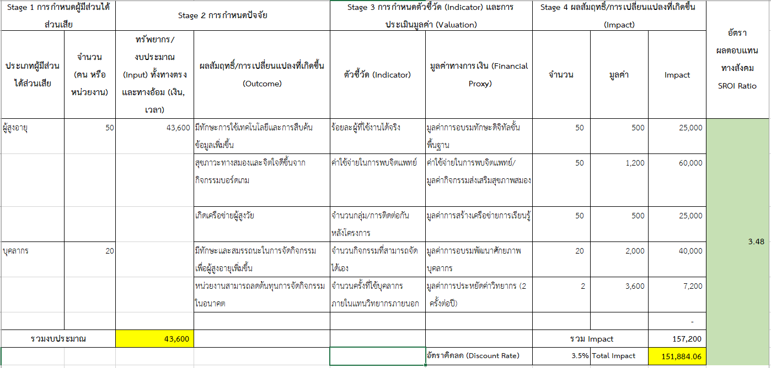

7. รายงานการใช้งบประมาณ
ใช้งบประมาณเงินรายได้ประจำปีงบประมาณ พ.ศ. 2569 งบ………………….. แผนงานยุทธศาสตร์พัฒนาศักยภาพคนตลอดช่วงชีวิต ผลผลิต………………………………. โดยงบประมาณที่ใช้ในการดำเนินโครงการ/กิจกรรม ทั้งสิ้น................................บาท (.......................................บาทถ้วน)

8. ปัญหาและอุปสรรคในการดำเนินกิจกรรม
1.
2.

9. ข้อเสนอแนะเพื่อการพัฒนาในอนาคต
1.
2.

10. ภาพประกอบ

